<Systrans Horizonte>

Modelo de Caso de Uso-Vehículos

[Note: Text enclosed in square brackets and displayed in blue italics (style=InfoBlue) is included to provide guidance to the author and should be deleted before publishing the document.]

# 1. Introducción

En el presente documento se va a desarrollar el modelo del caso de uso de vehículos, sus actores, sus módulos y sus usuarios.

# 2. Información General

El propósito del sistema es llevar un control de vehículos, para poder realizar un registro de vehículos, modificación, eliminación y validación de vehículos.

# 3. Diagrama de caso de uso

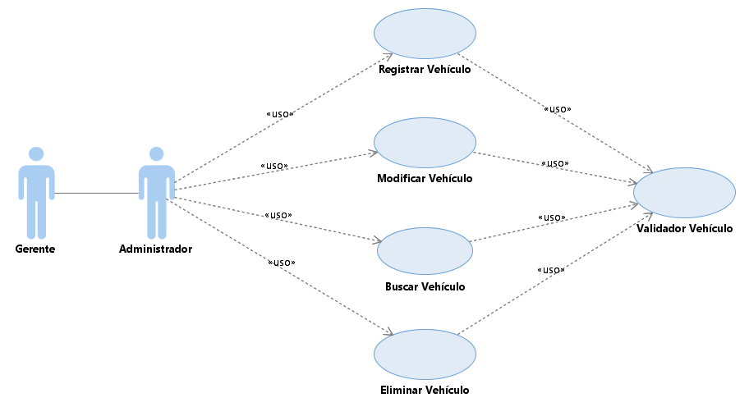

# 4. Actores

**4.2 Administrador**

Este actor es responsable de realizar el registro de un vehículo con sus respectivos datos.

**4.3 Gerente**

Este actor es responsable de realizar el registro de un vehículo con sus respectivos datos.

# 5. Casos de Uso

**5.1 Registrar Vehículo**

El caso de uso tiene como objetivo ayudar al usuario para el registro de vehículos.

**5.2 Modificar Vehículo**

El caso de uso tiene como objetivo ayudar al usuario en la modificación de vehículo registrado anteriormente.

**5.3 Eliminar Vehículo**

El caso de uso tiene como objetivo ayudar al usuario en la eliminación de un vehículo.

**5.4 Buscar Vehículo**

El caso de uso tiene como objetivo ayudar al usuario en la búsqueda de vehículos dentro de la base de datos.

**5.5 Validador Vehículo**

Este caso de uso describe cómo el usuario del sistema, puede realizar una validación de vehículos, el cual se usara cuando el usuario del sistema requiera realizar un registro, búsqueda, modificación y eliminación de vehículos.